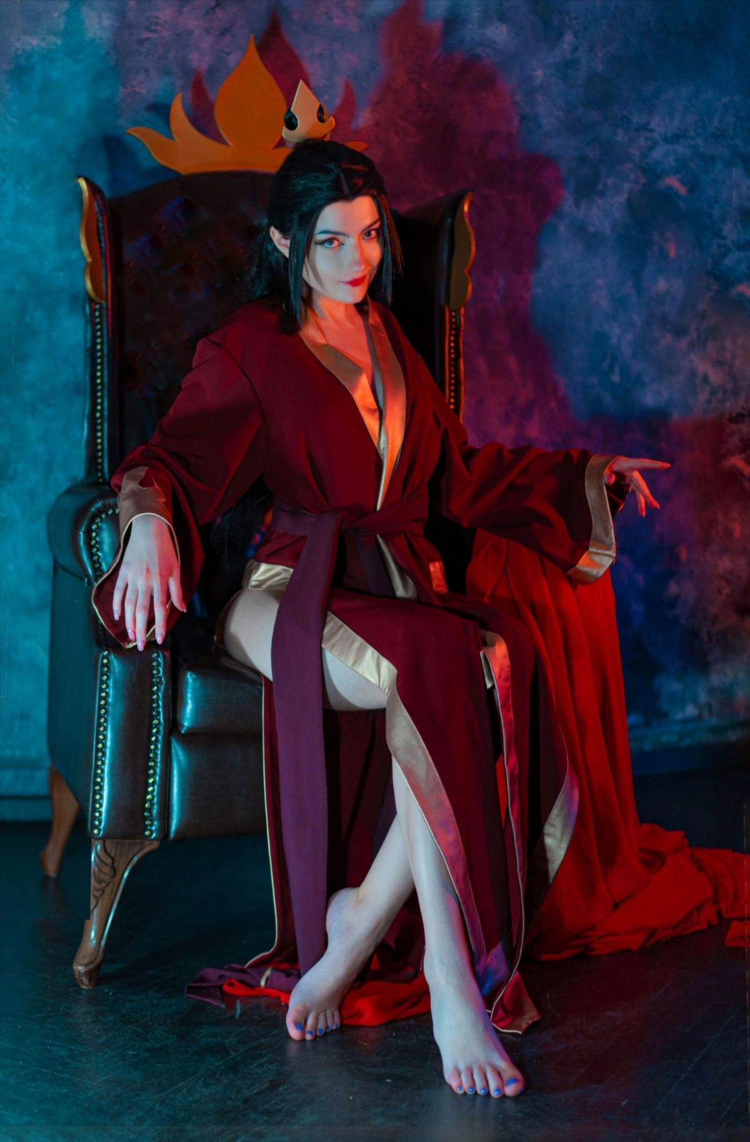

Aurora Ignis La bailarina marcial

Soy la segunda hija de un rico y pacifista noble de oriente y de una inigualable artista marcial, como segunda hija siempre viví siendo comparada contra mi hermano mayor, pero para su mala fortuna, lo supere en cada aspecto de su vida, mi arte marcial era mejor, mi inteligencia, mi capacidad para dirigir, esto lo llevo al límite y se volvió discípulo de mi tio, uno de los generales más crueles y mortales de nuestra familia, no supimos de ellos hasta el día en que mi padre desapareció. El volvió a nuestra casa, obligo a mi madre a pelear contra él, y la derroto dejándola gravemente herida, pero no fue, por su habilidad marcial, sino por un extraño poder con el que podía controlar el fuego. Decidio humillarme dejándome ir con la bata que traía puesta y mi madre quemada y mal herida. Exiliándonos de todo lo que era nuestro. Pero el mundo no era sencillo para una mujer que nació en cuna noble y que ahora lo habia perdido todo, así que use mi conocimiento marcial y lo volvi una danza exótica, para ganar lo suficiente y poder mantener con vida a mi madre. Sin embargo, de algo estaba segura, si mi hermano podía controlar el fuego, yo también y lo haría, incluso mejor que él. Y así fue, descubrí que también tenía esa habilidad y tras años de entrenamiento volvi mi fuego azul y muy peligroso, pero al retar a mi hermano, lo único que obtuve fue una pelea con aliados de él muy peligrosos, incluso una persona podía controlar los 4 elementos. Apenas escape viva de esa batalla, el Dr. Hyde atendió mis heridas y me revelo que pertenecía a la orden y que ellos podrían ayudarme con mi situación, así que me uní a la Orden con la esperanza de perfeccionar mis dones y buscar aliados para derrotar a mi hermano.

Descriptores y dones

Tras aprender a controlar el fuego, me di cuenta de lo buena que era. Soy de hecho, excepcional en esto, pudiendo manipular el fuego a mi alrededor y crear mi propio fuego de color azul, mucho más poderoso que el fuego rojo común, este control puede tener un efecto electrizante en las personas que recorre todo su cuerpo haciéndolos temerme cuando me ven usar esta habilidad.

**EXP.**

**SOMA**

**5**

Soy una persona segura de mí misma y de mi capacidad, sé que mis planes tendrán éxito por más descabellados, erráticos o crueles que suenen, me es fácil comandar, dirigir he influenciar ya sea con miedo o respeto, ya que cuento con la seguridad suficiente en mí misma, algunos quiza me tachen de infame o hasta loca, pero para salir victorioso, no hay plan que suene cruel, infame o vil. Soy la mejor en lo que hago porque me lo he ganado.

|  |
| --- |
| **Sub-tecnica Relámpago** |
| Una vez por escena puedes gastar **2 de soma** para generar una poderosa corriente eléctrica dirigida a un objetivo fisico concreto, este proyectil no puede ser bloqueado ya que **tiene daño perforante y eléctrico**, causa 1 herida y dejando al objetivo **aturdido** por el resto de la escena, si alguien está en contacto con el objetivo de esta habilidad y el objetivo es alcanzado, los demás individuos quedaran aturdidos. Puede romper piedras de gran tamaño con el impacto. Los objetivos eléctricos quedaran cargados eléctricamente obteniendo 1 carga eléctrica lo que les permite causar aturdimiento en su siguiente ataque.  Los NPC fuertes o mágicos pueden resistir el aturdimiento y/o evitar el daño, se requerirá prueba de oposición contra ellos a discreción del narrador.  Aumenta en 1 el contador de locura. |

|  |
| --- |
| **Relámpago control** |
| Puedes usar fuego control libremente durante el combate o fuera de él, durante el combate hará que lances proyectiles de fuego o extiendas el alcance de tus ataques, debes anunciar al narrador la descripción del ataque que ejecutes, tus ataques provocaran daño de área o en línea amplia hasta 10 metros, y tus proyectiles alcanzan hasta 20 metros, cuando le añades fuego control, pero puedes potencialmente dañar a NPC aliados o Cazadores a consideración del narrador.  Si un cazador es alcanzado por tu ataque y estas en línea de visión se hará una tirada enfrentada, si no estan en línea de visión será tirada de defensa contra ti. Si tiene dominio sobre fuego, elementos o es mágico puede tener éxitos adicionales en su prueba.  Si dañas a un cazador con un ataque con fuego control aumenta en 1 el contador de locura. |

|  |
| --- |
| **Ego Oscuro- ⁠ El monstruo de fuego azul** |
| Al iniciar una sesión inicias un contador de locura en 0. Al sufrir 1 herida aumenta en 1 el contador. Dependiendo de la cantidad de contadores surtirán diferentes efectos:  **0-2**: Sin efecto  **3**: 1 Éxito adicional en pruebas de oposición  **4**: 1 Éxito adiciona en pruebas de oposición, 1 penalizadores en pruebas de defensa y sociales.  **5**: 2 éxitos adicionales en pruebas de oposición, 2 penalizadores en pruebas de defensa y sociales.  **6**: Entras en **Frenesí**, ganas 3 **éxitos adicionales en pruebas de oposición**, **el alcance** de tus ataques **aumenta al doble**, **no puedes defenderte**, toda acción que te obligue a defenderte se convertirá en un ataque de área y **en todo momento** **estarás usando fuego control.** No puedes socializar durante el frenesí. Puedes ver el camino que recorre la magia, pero no podrás desviarla o interrumpirla, esquivarla es atacar en área para impulsarte con fuego control.  El frenesí termina si tu enemigo es derrotado, escapa o eres inmovilizada. Una vez terminado el frenesí, puedes regresar el contador a 5 o reiniciar el contador 2.  Situaciones sociales pueden aumentar el contador de locura en 1 a consideración del narrador. Este ego oscuro no cuenta con activador. Puede usar un interludio para reducir en 2 el contador de locura, en vez de recuperar soma o heridas. |
| **Equipo** |
| Bata elegante, joyas decorativas en la ropa, talones,  broche de pelo en forma de llama, aretes en  forma de flama y chuchillos escondidos  Dentro de la ropa, bolsa con monedas |
|  |
| **Heridas**  **1**  **2**  **3**  **Herida adicional:** |

Aunque oculte mi arte marcial bajo el nombre de una danza, me dedique toda mi vida a entrenar ampliamente en acrobacias de combate cuerpo a cuerpo, siendo así una gran acróbata que puede dar ataques de amplio alcance y piruetas que para una persona normal serian imposibles, razón por la que me molesta la presencia de aquellos que no saben pelear o moverse, no es problema mío si alguien interfiere en mi camino y resulta lesionado a consecuencia de mis acciones. A vista de mis enemigos soy como un feroz relámpago.